**Отчёт о выполнении лабораторной работы №9**

**Российский Университет Дружбы Народов**

**Факультет Физико-Математических и Естественных Наук**

*Дисциплина: Операционные системы*

Студент: Акуленко Максим Андреевич

Группа: НКН-01-20

Москва, 2021г.

**Цель Работы**

Познакомиться с операционной системой Linux. Получить практические навыки работы с редактором vi, установленным по умолчанию практически во всех дистрибутивах.

**Задача**

* Ознакомиться с теоретическим материалом.
* Ознакомиться с редактором vi.
* Выполнить упражнения, используя команды vi.

**Выполнение Работы**

В ходе выполнения лабораторных работ. Я знакомлюсь с теоретическим материалом курса. А также использовал командного человека, чтобы прочитать о vi. Я использовал знания из всего вышеперечисленного, чтобы успешно выполнить свою лабораторную работу

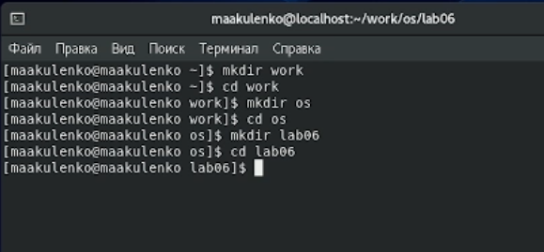

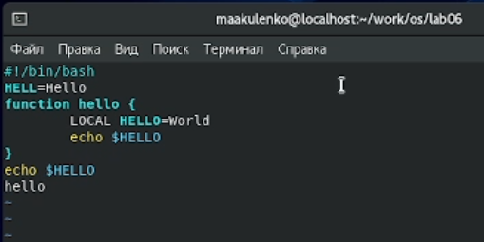

**Вывод**

Познакомился с операционной системой Linux.А также, я получил практические навыки работы с редактором vi, установленным по умолчанию практически во всех дистрибутивах.